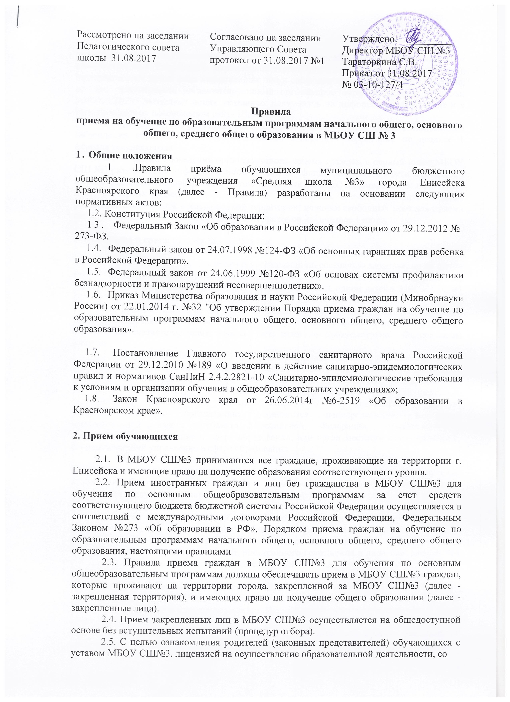

Рассмотрено на заседании Педагогического совета школы 31.08.2017 | Согласовано на заседании  Управляющего Совета  протокол от 31.08.2017 №1 | Утверждено:___________  Директор МБОУ СШ №3  Тараторкина С.В.  Приказ от 31.08.2017  № 03-10-127/4

Правила
приема на обучение по образовательным программам начального общего, основного общего, среднего общего образования в МБОУ СШ № 3

1. Общие положения
1 .Правила приёма обучающихся муниципального бюджетного общеобразовательного учреждения «Средняя школа №3» города Енисейска Красноярского края (далее - Правила) разработаны на основании следующих нормативных актов:
1.2. Конституция Российской Федерации;
13. Федеральный Закон «Об образовании в Российской Федерации» от 29.12.2012 №
273-ФЗ.
- Федеральный закон от 24.07.1998 №124-ФЗ «Об основных гарантиях прав ребенка в Российской Федерации».
- Федеральный закон от 24.06.1999 №120-ФЗ «Об основах системы профилактики безнадзорности и правонарушений несовершеннолетних».
- Приказ Министерства образования и науки Российской Федерации (Минобрнауки России) от 22.01.2014 г. №32 "Об утверждении Порядка приема граждан на обучение по образовательным программам начального общего, основного общего, среднего общего образования».

- Постановление Главного государственного санитарного врача Российской Федерации от 29.12.2010 №189 «О введении в действие санитарно-эпидемиологических правил и нормативов СанПиН 2.4.2.2821-10 «Санитарно-эпидемиологические требования к условиям и организации обучения в общеобразовательных учреждениях»;
- Закон Красноярского края от 26.06.2014г №6-2519 «Об образовании в Красноярском крае».

2. Прием обучающихся
- В МБОУ СШ№3 принимаются все граждане, проживающие на территории г. Енисейска и имеющие право на получение образования соответствующего уровня.
- Прием иностранных граждан и лиц без гражданства в МБОУ СШ№3 для обучения по основным общеобразовательным программам за счет средств соответствующего бюджета бюджетной системы Российской Федерации осуществляется в соответствий с международными договорами Российской Федерации, Федеральным Законом №273 «Об образовании в РФ», Порядком приема граждан на обучение по образовательным программам начального общего, основного общего, среднего общего образования, настоящими правилами
2.3. Правила приема граждан в МБОУ СШ№3 для обучения по основным
общеобразовательным программам должны обеспечивать прием в МБОУ СШ№3 граждан,
которые проживают на территории города, закрепленной за МБОУ СШ№3 (далее -
закрепленная территория), и имеющих право на получение общего образования (далее -
закрепленные лица).
- Прием закрепленных лиц в МБОУ СШ№3 осуществляется на общедоступной основе без вступительных испытаний (процедур отбора).
- С целью ознакомления родителей (законных представителей) обучающихся с уставом МБОУ СШ№3. лицензией на осуществление образовательной деятельности, со

свидетельством о государственной аккредитации учреждения, распорядительным актом администрации г. Енисейска о закрепленной территории (далее - распорядительный акт), гарантирующим прием всех закрепленных лиц и соблюдение санитарных норм и правил, другими документами, регламентирующими организацию образовательного процесса, МБОУ СШ№3 размещает копии указанных документов на информационном стенде и в сети Интернет на официальном сайте Школы.
2.6 МБОУ СШ №3 размещает распорядительный акт администрации г. Енисейска о закреплении образовательного учреждения за конкретной территории не позднее 1 февраля текущего года.
2.7. С целью проведения организованного приема граждан в первый класс МБОУ СШ №3 размещает на информационном стенде, на официальном сайте в сети "Интернет", в средствах массовой информации (в том числе электронных) информацию о: количестве мест в первых классах не позднее 10 календарных дней с момента издания распорядительного акта о закрепленной территории; наличии свободных мест для приема детей, не проживающих на закрепленной территории, не позднее 1 июля.

3. Процедура и сроки приема обучающихся
3.1 Обучение детей в МБОУ СШ№3 начинается с достижения ими возраста шести лет шести месяцев при отсутствии противопоказаний по состоянию здоровья, но не позже достижения ими возраста восьми лет. По заявлению родителей (законных представителей) учредитель образовательного учреждения вправе разрешить прием детей в МБОУ СШ№3 для обучения в более раннем возрасте или более позднем возрасте.
3.2. Правила приема на обучение по основным общеобразовательным программам должны обеспечивать прием всех граждан, которые имеют право на получение общего образования соответствующего уровня, если иное не предусмотрено Федеральным законом.
3.3. В приеме в МБОУ СШ№3 может быть отказано только по причине отсутствия в ней свободных мест, за исключением случаев, предусмотренных частями 5 и 6 статьи 67 и статьей 88 Федерального закона «Об образовании в Российской Федерации» от 29.12.2012г. №273. В случае отсутствия мест в МБОУ СШ №3 родители (законные представители) ребенка для решения вопроса о его устройстве в другую общеобразовательную организацию обращаются непосредственно в орган исполнительной власти субъекта Российской Федерации, осуществляющий государственное управление в сфере образования, или орган местного самоуправления, осуществляющий управление в сфере образования.
3.4. Организация индивидуального отбора при приеме либо переводе в государственные и муниципальные образовательные организации для получения основного общего и среднего общего образования для профильного обучения допускается в случаях и в порядке, которые предусмотрены законодательством субъекта Российской Федерации.
3.5. Прием граждан в МБОУ СШ№3 осуществляется по личному заявлению родителей (законных представителей) ребенка при предъявлении оригинала документа, удостоверяющего личность родителя (законного представителя), либо оригинала документа, удостоверяющего личность иностранного гражданина и лица без гражданства в Российской Федерации в соответствии со статьей 10 Федерального закона от 25 июля 2002 г. N 115-ФЗ "О правовом положении иностранных граждан в Российской Федерации" (Собрание законодательства Российской Федерации, 2002, N 30, ст. 3032).
3.6. МБОУ СОШ№3 может осуществлять прием указанных заявлений в форме электронного документа с использованием информационно-телекоммуникационных сетей общего пользования.
3.7.В заявлении родителями (законными представителями) ребенка указываются следующие сведения:
а) фамилия, имя, отчество (последнее - при наличии) ребенка;
б) дата и место рождения;
в) фамилия, имя, отчество (последнее - при наличии) родителей (законных представителей) ребенка.
г) адрес места жительства ребенка, его родителей (законных представителей);
д) контактные телефоны родителей (законных представителей) ребенка.
3.8. Примерная форма заявления размещается МБОУ СШ №3 на информационном стенде и на официальном сайте в сети "Интернет".
3.9. Для приема в МБОУ СШ №3 родители (законные представители) детей, проживающих на закрепленной территории, для зачисления ребенка в первый класс дополнительно предъявляют оригинал свидетельства о рождении ребенка или документ, подтверждающий родство заявителя, свидетельство о регистрации ребенка по месту жительства или по месту пребывания на закрепленной территории или документ, содержащий сведения о регистрации ребенка по месту жительства или по месту пребывания на закрепленной территории; родители (законные представители) детей, не проживающих на закрепленной территории, дополнительно предъявляют свидетельство о рождении ребенка
3.10. Родители (законные представители) ребенка, являющегося иностранным гражданином или лицом без гражданства, дополнительно предъявляют документ, подтверждающий родство заявителя (или законность представления прав обучающегося), и документ, подтверждающий право заявителя на пребывание в Российской Федерации.
Иностранные граждане и лица без гражданства, в том числе соотечественники за рубежом, все документы представляют на русском языке или вместе с заверенным в установленном порядке переводом на русский язык.
3.11. Копии предъявляемых при приеме документов хранятся в МБОУ СШ №3 на время обучения ребенка
3.12. Родители (законные представители) детей имеют право по своему усмотрению представлять другие документы, в том числе медицинское заключение о состоянии здоровья ребенка.
3.13. При приеме в первый класс в течение учебного года или во второй и последующие классы родители (законные представители) обучающегося дополнительно представляют личное дело обучающегося, выданное учреждением, в котором он обучался ранее.
3.14. При приеме на уровень среднего общего образования дополнительно предоставляется аттестат (копия) об основном общем образовании.
3.15. Требование предоставления других документов в качестве основания для приема детей в МБОУ СШ №3 не допускается.
3.16. Факт ознакомления родителей (законных представителей) ребенка с лицензией на осуществление образовательной деятельности, свидетельством о государственной аккредитации МБОУ СШ №3, Уставом МБОУ СШ №3, основными образовательными программами, другими документами, регламентирующими организацию образовательного процесса в школе фиксируется в заявлении о приеме и заверяется личной подписью родителей (законных представителей) ребенка.
3.17. Подписью родителей (законных представителей) ребенка фиксируется также согласие на обработку их персональных данных и персональных данных ребенка в порядке, установленном законодательством Российской Федерации.
3.18. Прием заявлений в первый класс МБОУ СШ №3 для граждан, проживающих на закрепленной территории, начинается не позднее 1 февраля и завершается не позднее 31 августа текущего года.
3.19. Зачисление в МБОУ СШ №3 оформляется приказом МБОУ СШ№3 в течение 7 рабочих дней после приема документов.
3.20. Для детей, не проживающих на закрепленной территории, прием заявлений в первый класс начинается с 1 июля текущего года до момента заполнения свободных мест, но не позднее 31августа текущего года.
3.21. МБОУ СШ №3, закончив прием в первый класс всех детей, проживающих на закрепленной территории, может осуществлять прием детей, не проживающих на закрепленной территории, ранее 1 июля.
3.22. Для удобства родителей (законных представителей) детей МБОУ СШ №3 вправе устанавливать график приема документов в зависимости от адреса регистрации по месту жительства (пребывания).
3.23. При приеме на свободные места детей, не проживающих на закрепленной территории, преимущественным правом обладают дети граждан, имеющих право на первоочередное предоставление места в МБОУ СШ №3 в соответствии с законодательством Российской Федерации и нормативными правовыми актами субъектов Российской Федерации.
3.24. На каждого ребенка, зачисленного в МБОУ СШ №3, заводится личное дело, в котором хранятся все сданные документы.
3.25. Прием учащихся с ограниченными возможностями здоровья на обучение по адаптированной основной общеобразовательной программе осуществляется только с согласия их родителей (законных представителей) и на основании заявления родителей и заключения ПМПК.
3.26. Орган опеки и попечительства дает согласие на перевод детей-сирот и детей, оставшихся без попечения родителей в иное образовательное учреждение либо на изменение формы или программы обучения до получения ими среднего общего образования.
3.27. Документы, представленные родителями (законными представителями) детей, регистрируются в журнале приема заявлений. После регистрации заявления родителям (законным представителям) детей выдается расписка в получении документов, содержащая информацию о регистрационном номере заявления о приеме ребенка в МБОУ СШ №3, о перечне представленных документов. Расписка заверяется подписью должностного лица МБОУ СШ №3, ответственного за прием документов, и печатью МБОУ СШ №3.
3.28. В учебно-консультационный пункт принимаются все желающие на основании личного заявления, аттестата об основном общем образовании (копии), справки из образовательных учреждений с указанием количества часов, прослушанных по общеобразовательным предметам. Лица, не имеющие указанных документов, могут быть приняты по их заявлению на основании аттестации, проведенной специалистами МБОУ СШ №3.
Прием заявлений и зачисление в Учебно-консультационный пункт производится, как правило, до начала учебного года и оформляется приказом по МБОУ СШ №3. Лица, перешедшие из других общеобразовательных учреждений, могут приниматься в соответствующую группу в течение учебного года с учетом пройденного ими программного материала. Предельный возраст получения среднего общего образования в УКП не ограничивается. Учебно-консультационный пункт МБОУ СШ №3 обязан ознакомить поступающего с Уставом МБОУ СШ№3, лицензией на право ведения образовательной деятельности, свидетельством о государственной аккредитации и другими документами, регламентирующими организацию образовательного процесса по программе среднего общего образования.

